

Не покупайте овощи и фрукты в местах не санкционированной

торговли.



***Плоды и корнеплоды***

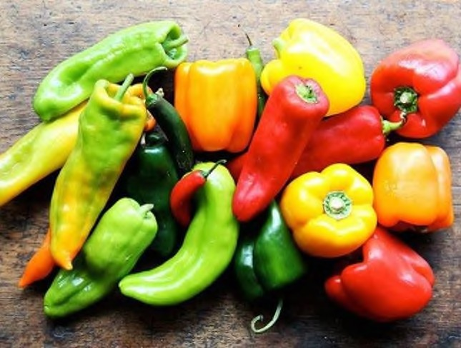

***Признаки несвежих***

***овощей и фруктов!***

Высохшая неровная ветка;

Зеленые пятна;

Проросшие кочаны;

|  |
| --- |
| **Отдавайте предпочтение сезонным овощам и**  **фруктам.** |
| **Покупайте только в магазинах, павильонах и на сельскохозяйственных рынках.** |
| **Требуйте документы подтверждающие**  **качество и безопасность продуктов.** |
| **Обращайте внимание соблюдает ли персонал**  **правила личной гигиены, носит ли санитарную**  **одежду.** |

|  |  |
| --- | --- |
| Без повреждений | Посторонние запахи |
| Однородный  цвет | Поврежденная кожура |
| Свойственный виду окрас | Темные пятна |



Скользкая и липкая кожура;

Желтые и зеленые вкрапления;

Неупругий хвостик;

Мягкий плод.

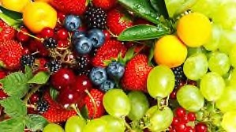

**Обработка дифенилом (пищевой**

**консервант)- можно удалить тщательно промыв плоды с мылом.**

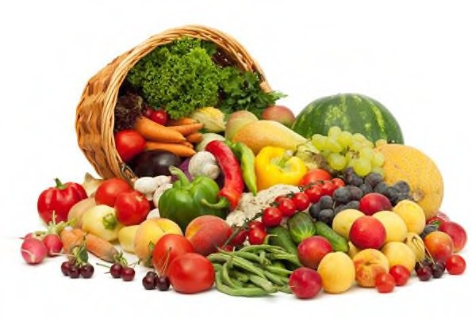

***Как выбирать овощи и фрукты?***

***Консультирование по вопросам Защиты прав потребителей:***

***Отдел экономического развития Финансово-экономического управления администрации городского***

***поселения Федоровский***

***Адрес: 628456, ХМАО-Югра,***

***Сургутский район, г.п. Федоровский,***

***ул. Пионерная, д. 30, каб. 204***

***Режим работы: Пн-Пт: 14:00-17:00***

***Тел.: 8(3462)550-385***

***8(3462)550-373***